

**Cellule académique de continuité pédagogique**

**Organisation du support pour la continuité pédagogique v3 20200318N1**

Afin d’accompagner la mise en œuvre de la continuité pédagogique, un support est organisé en trois niveaux :

* **Un premier niveau,** local, à l’échelle des écoles et des établissements, destiné à apporter un soutien aux parents et aux élèves ;
* **Un second niveau** à l’échelle des académies destiné aux directeurs d’école, IEN et chefs d’établissement ;
* Et un troisième niveau, national, pour fédérer l’ensemble des acteurs et apporter des réponses harmonisées aux questions remontées. Les questions des professeurs sont par ailleurs traitées par les directeurs d’écoles, IEN et chefs d’établissement, qui peuvent s’appuyer sur les permanences académiques.

# Au niveau des écoles et des établissements

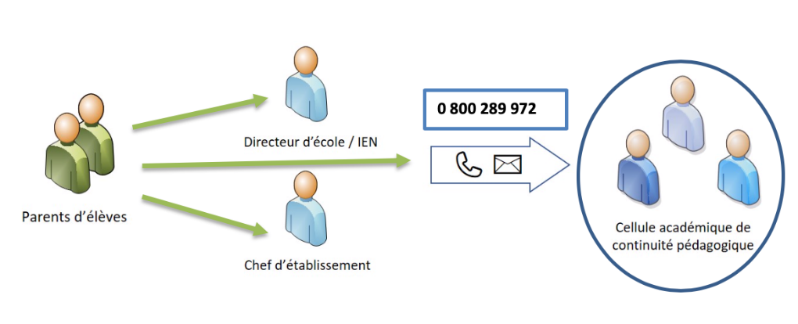

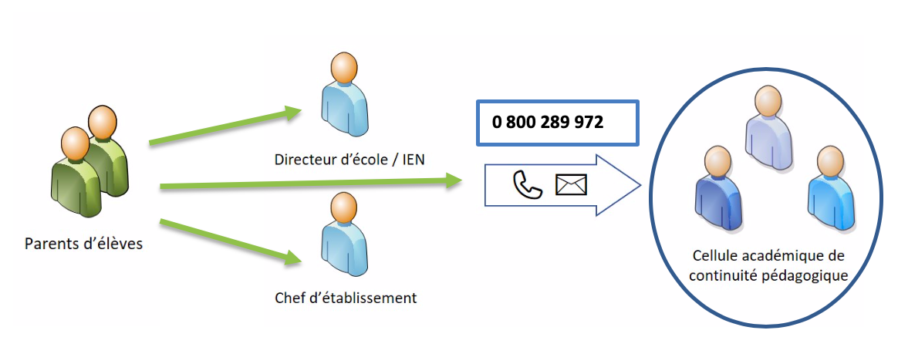

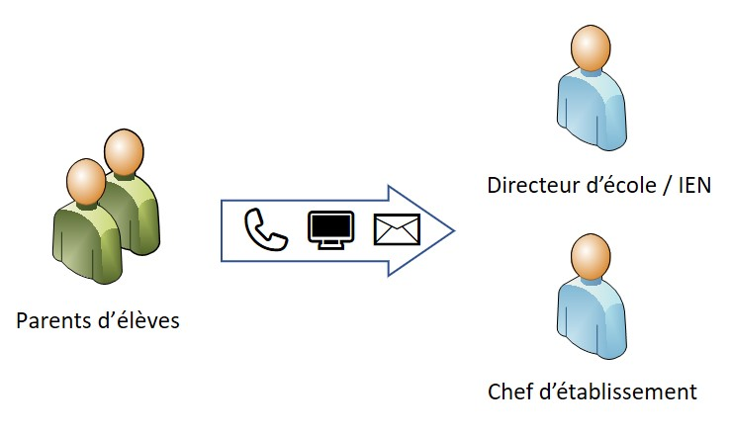

Coordonnées :

📞 : ………..

📩 : …………

**Pour obtenir des informations, les parents se tournent vers leur directeur d’école ou chef d’établissement** par téléphone, par mail, via son ENT, etc. Le directeur d’école ou chef d’établissement s’appuie sur le plan de continuité d’activité (PCA) pour organiser et assurer la continuité pédagogique. Le directeur d’école ou chef d’établissement organise les modalités de la réponse, en tenant compte notamment de la présence ou non des professeurs dans l’école ou l’établissement.

# Au niveau de l’académie



**Les directeurs d’école et chefs d’établissement peuvent contacter la cellule académique de continuité pédagogique via une ligne dédiée gratuite (0800 289 972) et une adresse mél générique (continuite-pedagogique@ac-martinique.fr).**

La cellule académique regroupe des personnels des corps d’inspection, de la DANE et de la DSI et répond aux questions concernant :

* La pédagogie et l’organisation pédagogique dans un contexte d’enseignement à distance ;
* Les usages et la prise en main des outils proposés ;
* Les questions techniques.

Elle s’appuie évidemment sur l’ensemble des services académiques pour répondre plus précisément aux questions concernant des domaines particuliers (exemple : les DEC pour les questions relatives aux examens et concours).

De même, pour le 1er degré, la cellule académique pourra, en fonction de l’organisation retenue au niveau académique, s’appuyer sur des relais au niveau départemental.